Участие членов Общественной палаты в благотворительной акции "Матери Дагестана - солдатам России"
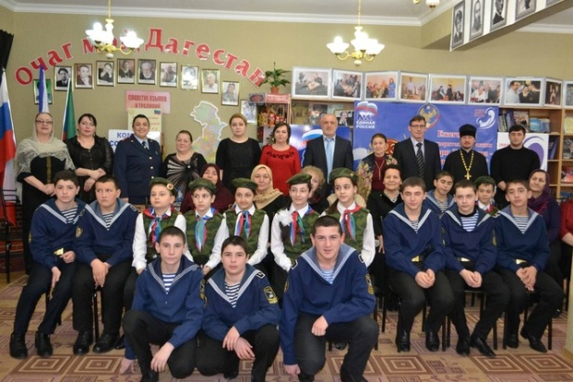
19 февраля 2016г. в Центральной библиотеке состоялась ежегодная благотворительная акция «Матери Дагестана – солдатам России» ко Дню защитника Отечества, в которой приняли участие члены Общественной палаты при Главе городского округа «город Каспийск» Селимханова Г.М, Гамзатова М.Т. и отец Иоанн.
Организаторами акции являются Региональное отделение всероссийского общественного движения «Матери России» РД , Комитет солдатских матерей РД, местное отделение партии «Единая Россия", Общественная палата при Главе городского округа «город Каспийск».
В этом году было решено провести это мероприятие в несколько ином формате – подарки акции были переданы военнослужащим, а само празднование прошло в Центральной библиотеке.
Руководитель движения «Матери России» РД Таиса Магомедова поздравила всех военнослужащих, в лице присутствовавшего на встрече замкомандира 106-й бригады надводных кораблей Каспийской флотилии.
- Этот праздник –свидетельство прошедшей через многие века памяти о тех знаменательных страницах отечественной истории, когда патриотизм и гражданственность помогли нашему народу объединиться, защитить страну от захватчиков и укрепить Российское государство.
Этот праздник является данью глубокого уважения ко всем, кто служил и служит во благо Отечества, охраняя наш мир и покой!" - отметила она в приветственном слове.
Заместитель председателя Городского Собрания Марина Тесля отметила:
- На защитников Отечества ложится вся ответственность за судьбу страны. Я желаю всем, кто служит, чтобы оружие им пришлось использовать только во время учений".
Настоятель каспийской церкви Иконы Казанской Божьей Матери, секретарь Махачкалинской епархии отец Иоанн, член Общественной палаты в своем приветственном слове сказал: "В мире, таком лукавом, время никогда не было простым. Это началось с того самого момента, когда человек выбрал путь вне Бога. От каждого человека зависит то, каким будет мир, зло исходит из наших сердец, и от нашего личного поведения зависит судьба страны».
Председатель Общественной палаты г. Каспийска Гюльнара Селимханова отметила , что " 23 февраля и 9 мая являются самыми дорогими для россиян датами. Они символизирует героизм и мужество, мощь России, верность ратному долгу. Нынешние поколение продолжает лучшие традиции и гордится своей историей. Я обращаюсь к нашей молодежи с призывом – храните и умножайте славные традиции отцов и дедов".
Поздравили каспийчан также председатель Республиканского комитета солдатских матерей Зульфия Магомедова, начальник отдела межведомственного взаимодействия в сфере профилактики Управления ФСКН РФ по РД, полковник полиции Хасайбат Валиева, помощник главы Карабудахкентского района Гульжанат Темирова, военком города Марат Пашаев, специалист Министерства по национальной политике РД Осман Абакаров, руководитель Регионального отделения общественного фонда «Дагестанский фонд мира» Мухтар Даудов.
Подытоживая встречу, замкомандира 106-й бригады надводных кораблей обращаясь к присутствующим сказал: "Такие мероприятия нужны для воспитания будущих героев, они вдохновляют. Мы чувствуем вашу поддержку, она помогает нам в решении поставленных задач. Со своей стороны хотим заверить вас, что все они будут выполнены».
После встречи ее участники возложили цветы к обелиску "СЛАВА ГЕРОЯМ ГРАНИЦЫ".

